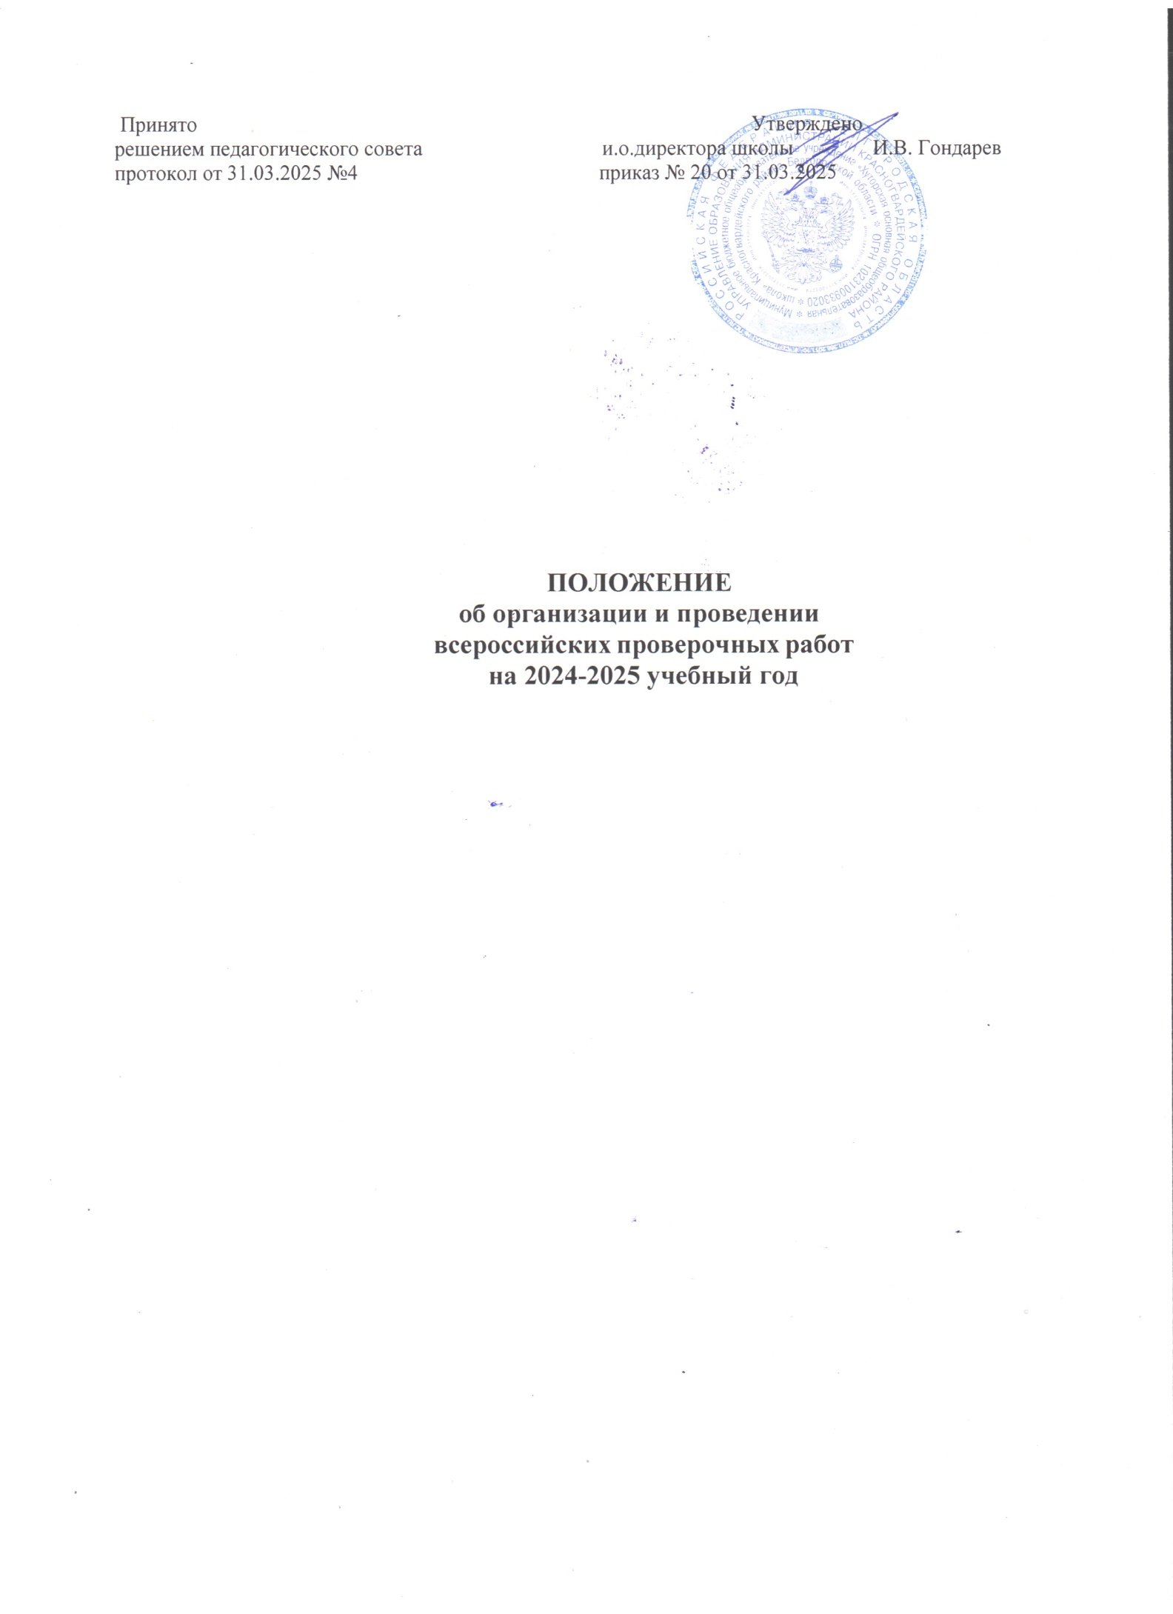

# Общие положения.

* 1. Положение об организации и проведении всероссийских проверочных работ в МБОУ «Хуторская основная общеобразовательная школа» Красногвардейского района Белгородской области (далее–Положение) устанавливает организационные особенности проведения всероссийских проверочных работ (далее–ВПР) в МБОУ «Хуторская основная общеобразовательная школа» Красногвардейского района Белгородской области (далее – Школа).
  2. Настоящее Положение разработано в соответствии с нормативными документами:
     + Федеральным законом от 29.12.2012 № 273-ФЗ «Об образовании в Российской Федерации»;
     + Постановлением Правительства РФ от 30.04.2024 № 556 «Об утверждении перечня мероприятий по оценке качества образования и Правил проведения мероприятий по оценке качества образования»;
     + Приказом Рособрнадзора от 13.05.2024 № 1008 «Об утверждении состава участников, сроков и продолжительности проведения всероссийских проверочных работ в 2024/25 учебном году»;
     + Методическими рекомендациями по подготовке и проведению всероссийских проверочных работ в 2024/25 учебном году, направленными письмом Рособрнадзора от 27.06.2024 № 02-168;
     + Письмом Минпросвещения России от 01.10.2021 № СК-403/08 «О ведении журналов успеваемости и выставлении отметок».

# Сроки и этапы проведения ВПР.

* 1. Сроки проведения ВПР утверждаются Рособрнадзором.
  2. Для каждого класса и учебного предмета, по которому проводится ВПР и устанавливаются период времени или рекомендуемые даты проведения ВПР, Школа самостоятельно определяет дату проведения ВПР из рекомендуемых сроков.
  3. При невозможности проведения ВПР в установленные сроки по объективным причинам по согласованию с региональным координатором Школа может провести ВПР по отдельным предметам в резервные дни. Их устанавливает директор Школы приказом.
  4. Не предусмотрено обязательное выполнение работы в другой день, если в день проведения ВПР обучающийся отсутствовал по какой-либо причине. Также не предусмотрено повторное выполнение проверочной работы.
  5. ВПР на уровне начального общего образования проводятся не более чем по 3 учебным предметам. Всероссийские проверочные работы на уровне основного общего и среднего общего образования проводятся не более чем по 4 учебным предметам.
  6. Этапы проведения ВПР в Школе:
     + Назначение ответственных, организация проведения ВПР, в том числе проведение инструктажа ответственных;
     + Внесение информации о классах в федеральную информационную систему оценки качества образования (далее – ФИС ОКО) для распределения Рособрнадзором предметных работ по конкретным классам параллелей;
     + Получение материалов ВПР в личном кабинете ФИСОКО;
     + Проведение ВПР;
     + Проверка работ, выполненных обучающимися при проведении ВПР;
     + Направление сведений о результатах ВПР по каждому классу по каждому учебному предмету в виде заполненных форм в ФИС ОКО;
     + Ознакомление обучающихся и родителей (законных представителей) с результатами ВПР.
  7. Проверка работ осуществляется коллегиально в Школе.

# Сведения о региональных и муниципальных координаторах.

* 1. Регионального координатора назначает орган исполнительной власти.
  2. Региональный координатор формирует список муниципальных координаторов.
  3. Муниципальный координатор:
     + Проводит выверку образовательных организаций, исключает из списка образовательные организации, прекратившие свое существование, и добавляет новые, которых не было в списке;
     + Осуществляет мониторинг загрузки форм опросного листа в ФИСОКО, консультирует образовательные организации.
     + Сведения о региональном и муниципальном координаторах можно получить в Управления образования Администрации Красногвардейского района.

# Проведение ВПР в Школе.

* 1. Директор образовательной организации назначает ответственного организатора ВПР в образовательной организации, организаторов в аудитории проведения ВПР, экспертов по проверке ВПР не позднее чем за две недели до проведения ВПР. В случае отсутствия работника из числа ответственных производится замена приказом директора.
  2. Функции ответственного организатора ВПР в Школе, организаторов в аудитории проведения ВПР, экспертов по проверке ВПР определяются

методическими рекомендациями по подготовке и проведению ВПР, направляемыми Рособрнадзором, и директором Школы.

* 1. Участниками ВПР являются обучающиеся по имеющим государственную аккредитацию образовательным программам начального общего, основного общего образования, за исключением обучающихся 1-3-х, 9-х классов и обучающихся, указанных в пункте 13 Правил, утвержденных постановлением Правительства от 30.04.2024 № 556.

При проведении ВПР Школе предоставляется альтернативная возможность выполнения участниками работ по отдельным учебным предметам в компьютерной форме. Решение о проведении ВПР по отдельным учебным предметам в компьютерной форме принимает директор Школы по согласованию с педагогическим советом и исходя из технической оснащенности Школы. В каждой параллели по каждому учебному предмету выбирается только один формат проведения (для всей параллели по выбранному учебному предмету) – на бумажном носителе или с использованием компьютера.

* 1. ВПР организуется на втором – четвертом уроке. На выполнение проверочной работы отводится один урок, не более 45 минут, или два урока, не более 45 минут каждый. Работы, рассчитанные на 2 урока, состоят из двух частей. На выполнение заданий каждой части отводится не более 45 минут. Задания первой и второй части могут выполняться в один день с перерывом не менее 10 минут или в разные дни. Для обеспечения проведения ВПР лицами, отвечающими за составление расписания, производится корректировка расписания учебных занятий.
  2. Во время ВПР рассадка обучающихся производится по одному или по два за парту. Работа проводится одним организатором в аудитории.
  3. Для соблюдения порядка и тишины на этаже, где проводится ВПР, обеспечивается дежурство сотрудников Школы. Предусмотрено помещение для размещения участников ВПР, закончивших выполнение работы раньше отведенного времени.
  4. Организаторам в аудиториях и участникам ВПР во время проведения проверочной работы запрещается пользоваться гаджетами (звук мобильного телефона должен быть выключен), электронно-вычислительной техникой, фото-, аудио-, видеоаппаратурой, справочными материалами. При выполнении работы участники ВПР могут использовать дополнительные материалы, перечень которых указан в инструкции на титульном листе проверочной работы по соответствующему предмету.
  5. ВПР проводится в течение времени, установленного материалами ВПР по соответствующему предмету для каждого класса. В случае необходимости выхода из учебного кабинета, где проводится ВПР, обучающийся оставляет все материалы на своем рабочем столе: задания, черновики, дополнительные разрешенные материалы и инструменты, письменные принадлежности.
  6. На ВПР допускается присутствие независимых наблюдателей. В качестве независимых наблюдателей могут привлекаться представители ОИВ или органов местного самоуправления муниципального образования, муниципальных округов и городских округов по решению вопросов местного значения в сфере образования.

# Меры по обеспечению объективности результатов ВПР.

* 1. В целях обеспечения контроля за проведением ВПР, достоверности внесенных в ФИСОКО сведений орган исполнительной власти субъекта Российской Федерации:
     + Направляет независимых наблюдателей в образовательную организацию на всех этапах ВПР от получения и тиражирования материалов ВПР до внесения результатов в ФИСОКО;
     + Получает доступ к работам участников ВПР и отчетным формам по итогам проверки, проводит анализ объективности проведенной проверки в соответствии с системой оценивания отдельных заданий и проверочных работ в целом, перепроверку отдельных работ с привлечением специалистов в сфере образования, обладающих необходимыми знаниями для участия в проверке работ, не являющихся работниками образовательной организации, в которой проходили перепроверяемые ВПР;
     + В случаях выявления фактов умышленного искажения результатов ВПР информирует учредителя для принятия управленческих решений в отношении должностных лиц, допустивших ненадлежащее исполнение служебных обязанностей.
  2. Чтобы повысить объективность результатов ВПР, образовательная организация:
     + Не использует результаты ВПР в административных и управленческих целях по отношению к работникам;
     + Проводит ежегодные разъяснительные мероприятия с работниками, обучающимися и родителями о необходимости достижения объективных результатов ВПР в образовательной организации.
  3. В целях обеспечения объективности организатором в аудитории не может быть педагог, работающий в данном классе и являющийся педагогом по предмету, по которому проводится ВПР.
  4. Проверку работ осуществляют эксперты из числа педагогов Школы, обладающие навыками оценки образовательных достижений обучающихся. Список экспертов утверждает директор Школы. Опыт преподавания соответствующего предмета у экспертов, участвующих в проверке, должен составлять не менее трех лет.
  5. Педагогические работники, преподающие учебные предметы, не привлекаются к заполнению электронных форм сбора результатов и электронных протоколов.

Электронные формы сбора результатов и электронные протоколы заполняют ответственный организатор в Школе и технические специалисты.

# Меры по обеспечению информационной безопасности в период проведения ВПР.

* 1. Ответственный организатор ВПР в Школе принимает меры, чтобы задания ВПР не попали в открытый доступ до начала проведения ВПР по соответствующему учебному предмету.
  2. В целях обеспечения информационной безопасности в период проведения ВПР Школа вправе организовать видеонаблюдение в учебных кабинетах, где проходит ВПР, в соответствии с законодательством Российской Федерации.

# Использование результатов ВПР.

* 1. Школа использует результаты ВПР для мониторинга качества усвоения образовательной программы обучающимися, для совершенствования преподавания учебных предметов на основе аналитических выводов о качестве образования.
  2. Оценка за ВПР в электронный журнал не выставляется.

# Сроки хранения материалов ВПР.

* 1. Написанные обучающимися ВПР и протоколы хранятся в Школе три года с момента написания работы.
  2. После истечения срока хранения документов, указанного в пункте 9.1 Порядка, документы подлежат уничтожению.